2022年秋自考助学终结性考核线上考试流程

一、考前准备

1.1考试物品：
手机设备：一台Pad平板（用来考试）一台手机（作为监控），或者两台智能手机（一台用来监控，一台用来考试）
支架设备（必备）：两个手机支架，分别为监控三角支架一个（1.6米），桌面支架一个（具有良好支撑性）
支架样式如下图所示：
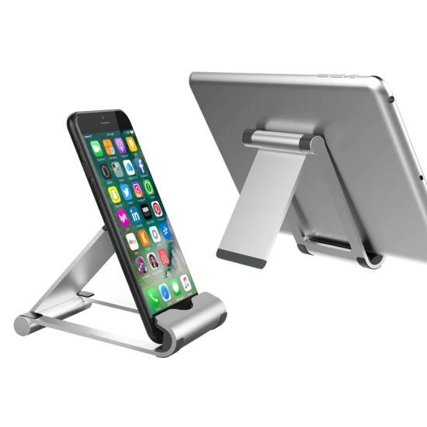
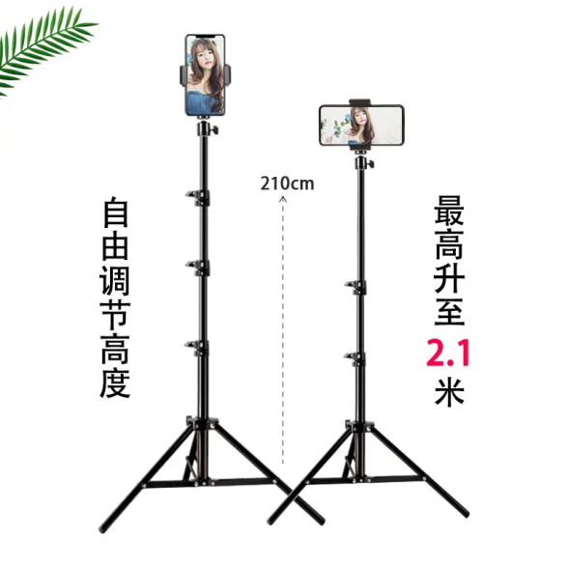

书写工具：1、空白纸张 2.笔---抄写《考生诚信考试承诺书》会用到。
证件： 身份证或驾驶证等有效证件

1.2考试场景要求：
考生选择独立的房间，房间没有其他人，墙壁桌面无可作弊物品，考试全程摄像头和扬声器保持打开状态，考试全程抓拍，如有多人参与、小抄、APP切屏等违规行为，将视为舞弊，成绩无效。注意：考生要完全在监控摄像范围内，否则后台监考老师直接强制交卷。
桌面支架（考试）摆放要求：（放在桌面，通过手机前置摄像头全程正面抓拍核验考生身份）。
三角支架（监控）摆放要求：一定是放在身体的侧方（左侧方或右侧方的一米位置），通过手机前置摄像头全程抓拍和实时监考拍摄考场环境）。如下图

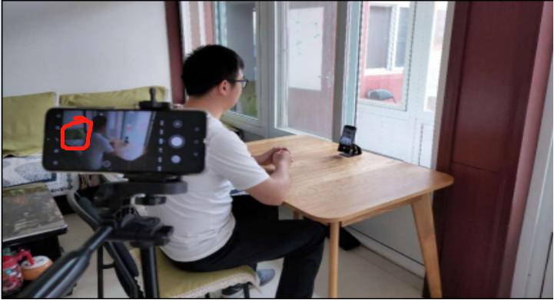

二、考前注意事项

2.1下载/安装APP（两台手机都需下载/安装APP）
下载：
两台手机都需要扫码安装APP，一台手机选择考试端模式进行考试（考试的桌面要求--只有桌面支架和考试手机，桌面必须干净无杂物，否则扣助学平时表现分1-5分），另外一台手机选择监控端模式用来实时监控（必须监控到考试桌面和考试手机，要把自己完全放在监控范围内，考试场所要整洁干净）。
安装：
安卓手机可直接安装打开（部分机型需打开允许安装非应用商城APK的权限）；苹果手机安装后如果APP无法打开，需要先设置信任，方法为：手机设置——通用——设备管理——设置信任。
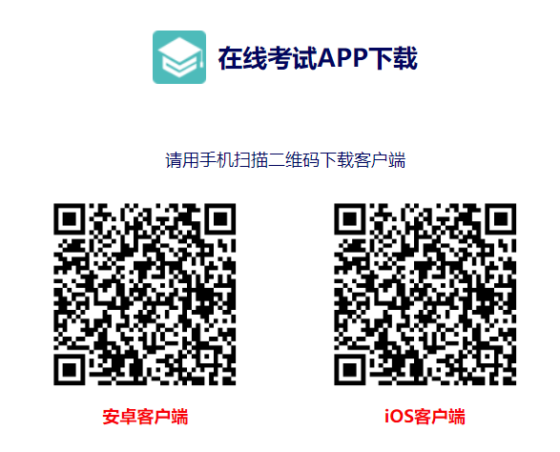
2.2人脸识别认证（考试端）
考生必须通过活体检测（完成眨眼、摇头等动作序列）及人脸识别认证才能参加考试。
在考试过程中，考试端前置摄像头进行若干次抓拍对比，抓拍是随时进行，不会提示考生。

三、考试流程图
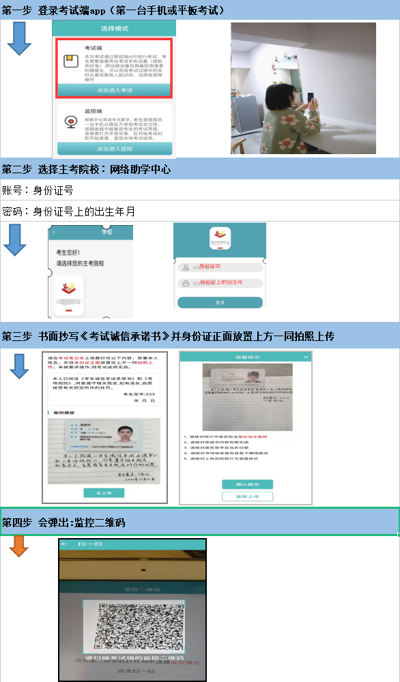

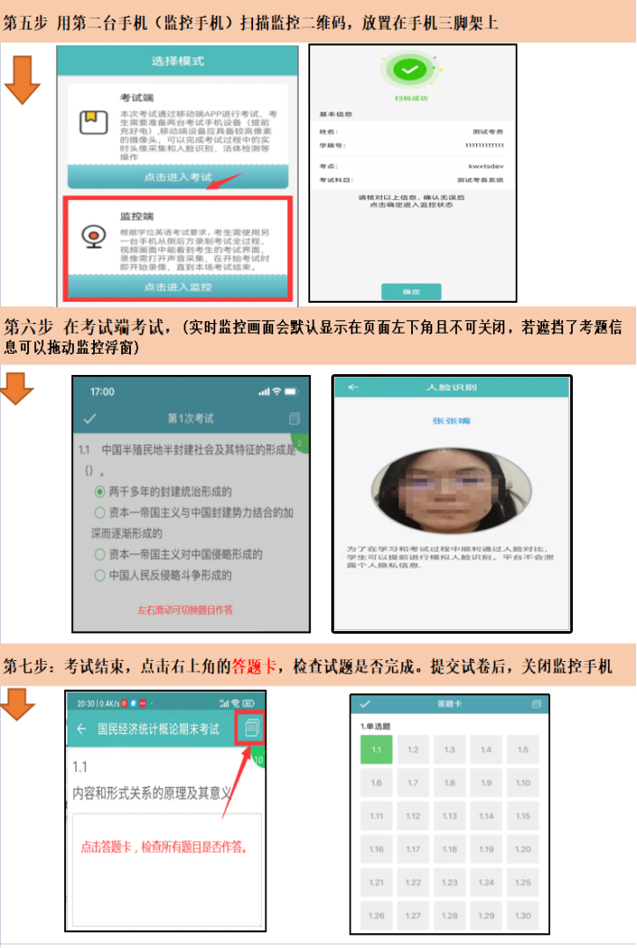

四、考试异常行为监控
监控手机实时将考试场景画面及声音传至监控后台，监考考人员一旦发现考生有违规行为（如翻书、多人参与考试、人脸识别多次不通过等），监考老师实时录屏作为违规作弊凭证，通过管理后台警告考生并强制交卷。

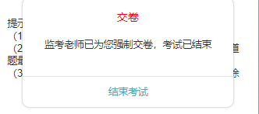

考生交卷结束考试后，可关闭监控设备；此外，考试过程中不能切（退）出考试APP（如接电话、切屏等），否则系统将自动交卷，终止其考试。
如因断网等外部原因退出监控端，请在30秒内，重新打开APP扫描监控二维码进入监控模式；考生通过“考试记录”-“继续考试”按钮重新进入考试。
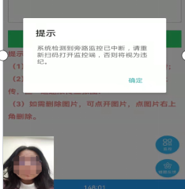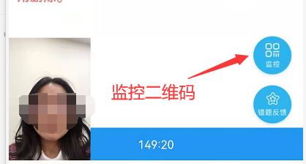
（监控二维码按钮）

考试过程中监控手机不定时采集考生考试画面10张左右，发送课程中心后台存档2年，请考生坐姿端正，衣着得体，考试桌面干净无杂物，不允许手持手机考试（必须放手机支架上）。

五、考试常见问题解答：
1、平时测试是4套试卷吗？
答：题型部分来自平时测验随机抽取，每个平时测验是2套试卷，是8套试卷，做好复习计划。
2、可以电脑考试，手机监控可以吗？
答：不可以，目前系统只支持-平板PAD考试+手机监考，或者手机考试+手机监控。
- 问：必须用手机支架吗？
答：必须具备桌面支架（实时活体检测），必须具备手机三脚架（实时监控考场）
4、两部手机在考试的过程中，中途有打电话过来怎么办？有闹铃怎么办？手机中途没电怎么办？
答：手机必须静音模式，手机必须充满电。如仍有以上异常情况，扣除助学平时分1-10分。
5、考试结束，能立刻显示分数吗？
答：不支持考试后立刻显示分数，考试全部结束，大概10月19日左右，学习平台统一公示最终助学成绩。
6.我预约的考试时间是9点到9点50，如果我十分钟考完一门，可以直接考下一门吗？
答：不可以，必须等到下一门课程预约的时间段，试卷才能打开。每门课程考试时间50分，学生迟到会影响分数。如学生预约9点开始考试，学生9：30才进入考场，那么考试结束时间是9：50。
7、本次终结性考核成绩是我的最终助学成绩吗？终结性考核成绩必须考及格吗？
答：线上学习得分占比60%，本次终结性考核分数占比40%（如本次成绩90分，实际得分：90分*40%=36分），如本次终结性考核分数不及格，终结性成绩为0分计入。
8、2023年助学终结性考核还会线上进行吗？
答：2022年线上考试是受疫情影响，后期终结性考试仍然是在合肥市，线下学校机房进行。
- 本次终结性考核有事缺考怎么办？
答：请确定好自己时间，再预约终结性考试，每科课程只有一次考试机会，缺考则终结性考试按0分计算。

